用户管理

用户浏览

界面
文件: Source\MS\MSBrRoles.pas
窗体: TMSRolesBrowseForm = class(TWSBrowseForm)
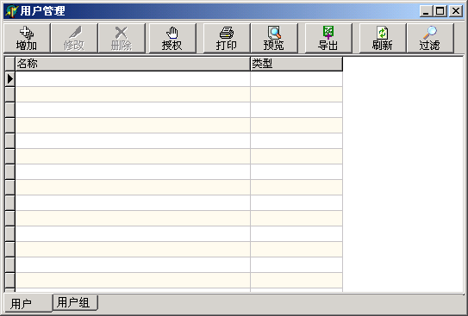
说明
在执行增加是，如果当前显示的是用户，则增加用户，如果显示的是用户组，则增加用户组。编辑和删除也如此。

用户编辑

界面
文件: Source\MS\MSEdUser.pas
窗体: TMSUserEditForm = class(TWSStandardEditForm)
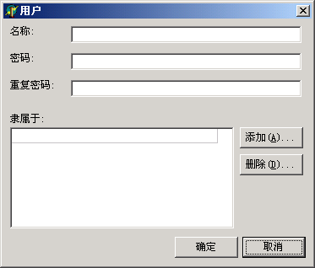

接口
function TMSUserEditForm.Enter: Boolean; override;

通过调用这个方法弹出模式的用户编辑窗体，以新增一个用户

function TMSUserEditForm.Edit(const Params: Variant): Boolean; override;

通过调用这个方法弹出模式的用户编辑窗体，编辑由 Params 参数指定的用户

参数
Params 用户 ID

用户组编辑

界面
文件: Source\MS\MSEdUserTerm.pas
窗体: TMSUserTermEditForm = class(TWSStandardEditForm)
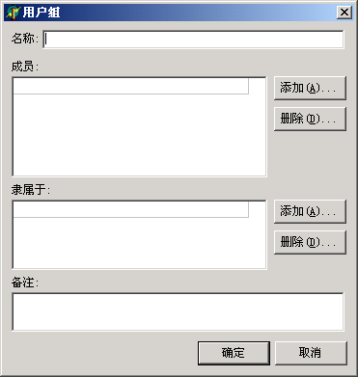

接口
function TMSUserTermEditForm.Enter: Boolean; override;

通过调用这个方法弹出模式的用户编辑窗体，以新增一个用户组

function TMSUserTermEditForm.Edit(const Params: Variant): Boolean; override;

通过调用这个方法弹出模式的用户编辑窗体，编辑由 Params 参数指定的用户组

参数
Params 用户组 ID

用户/用户组权限
用来给某个用户或用户组进行授权

文件: Source\MS\MSEdUserPermissions.pas
窗体: TMSUserPermissionsEditForm = class(TMSStandardEditForm)
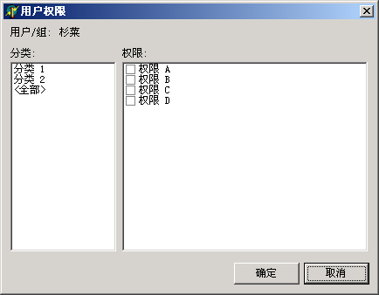

接口
function TMSUserPermissionsEditForm.Edit(const Params: Variant): Boolean; override;

通过调用这个方法弹出模式的用户权限编辑窗体，编辑由 Params 参数指定的用户/用户组的权限

参数
Params 用户/用户组 ID

数据表
MSRole | 用户与用户组公共信息存储
MSUser | 用户信息存储
MSUserTerm | 用户组信息存储
MSRolePermissions | 用户/用户组权限信息存储

